„Éljetek úgy, mint a világosság gyermekei!” (Efezus 5,8)  A gyertya és a ház mint szimbólum | 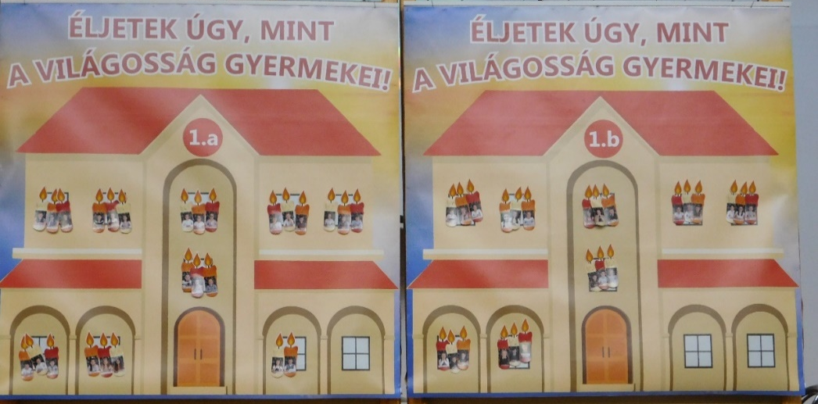

Elsősök fogadalomtétele advent első vasárnapján
Egy fogadalomtételhez kapcsolódó szolgálat forgatókönyve
2021-ben a fogadalomtétel napja advent első vasárnapja volt. A jelképünk a világosság, a fényt adó gyertya volt. Az alkalmat megelőző hetekben igyekeztünk közel hozni a gyerekekhez a szimbólumot. Gyertyát gyújtottunk, gyertyát rajzoltunk, színeztünk, gyertyás éneket tanultunk és sokszor eljátszottuk, hogyan jelenítjük meg a templomi szolgálatban a gyertyák fényének eltűnését és megjelenését – a papírból készített gyertyákat forgattuk, felemeltük, leengedtük, a változást mozgással érzékeltettük. Az ének és a gyertyás jelenet, amivel készültünk, arra mutatott rá, hogy az emberek, a gyermekek élete is világíthat, Isten segít ebben. A szeretet himnuszához kapcsolódva gyerekszerű helyzeteket beszéltünk meg a hittanórákon, és ezek szerepeltek a templomi szolgálatban is. A szöveg nagy részét lelkészként, a gyerekek közelében ülve, velük együtt szolgálva mondtam el. A gyerekek néhány mondatot mondtak együtt, és tízen jól látható, nagyméretű, papírból készült gyertyákat mozgattak és forgattak. A jelenet szövege a következő:

Gyerekek: De szépen világít tíz kicsi gyertya! Bárcsak növekedne a fényük!
Lelkész/hittanoktató: Nézzük csak, vajon mi történik a tíz szépen világító kicsi gyertyával!
(Tíz gyerek az Úr asztala előtt áll a kezükben a nagy gyertyákkal. Amikor a jelenetben elalszik egy gyertya, akkor mindig egy következő gyermek megfordítja és lejjebb engedi a gyertyáját. A többi gyermek mögöttük áll, ők a rövid szövegeket mondják közösen.)

- gyertya
Ó, de hosszú ez az óra, mikor lesz már vége? Mikor lesz a biciklimnek új, piros ülése?
Mikor válaszolsz hamarabb, ha kérdezlek téged? Jaj, türelmetlenségem el is oltja fényem!
- gyertya
Hogy adnék a magaméból? Nekem is kevés van!
Szívességből segítsek, hogy te boldogulj jobban?
- gyertya
Milyen szép a szomszédomnak az új tolltartója! Biztos, hogy én nála jobban érdemeltem volna!
Bárcsak ráömlene egyszer a piros festéke! Irigységem egyre nő! Gyertyám így hogy égne?
- gyertya
Első lettem újra a futóversenyen! Nincs is nálam gyorsabb senki sem!
Mindenki tudhatja, én vagyok a legjobb! Hogy lehet, hogy fényem mégis egyre fogy?!
- gyertya
Megmondom őszintén, mi szívemen, a számon. Másoknak hogy esik, én azt már nem bánom,
Akinek nem inge, ne vegye magára! Ó, halványul fényem! Jaj, gyertyám ki látta?
- gyertya
Ha ezt odaadom, vissza többet kérek. Nem, inkább megtartom! Félek, hogy veszítek!
Világosságomat el is veszítettem. Mindig csak a saját hasznomat kerestem.
- gyertya
Hogy is mondta? Nahát, jól felháborodtam! Dühös szavam vissza már keményen koppan.
Veszekedésünknek vége-hossza nincsen. Haragunk elfedte békességünk kint s bent.
- gyertya
Mit tettél? Ezt talán soha nem felejtem! Valahányszor lehet, a szemedre vetem!
Megbocsátani nekem nem szokásom. El is halványult már egészen lámpásom.
- gyertya
Senki sem szereti. Hűséges mért legyek? Titkait kiadom, s barátokat szerzek.
Összefogunk páran, s kinevetjük együtt. Jaj, parányi fényem már egészen eltűnt!

Együtt a gyerekek: Jaj, kialudt a fényünk!
- gyertya (egy gyerek mondja)
Istenem, adj a te szeretetedből, hadd gyújtsam lángra őket újra!
Miközben „a gyertyákat meggyújtja egy gyerek”, a gyerekek felemelik újra a papírból készült nagy gyertyákat, gyertyánként a szeretet himnusza sorait olvassa a lelkész vagy a hittanoktató:
- gyertya – A szeretet türelmes,
- gyertya – a szeretet jóságos,
- gyertya – a szeretet nem irigykedik,
- gyertya – a szeretet nem kérkedik, nem fuvalkodik fel.
- gyertya – A szeretet nem viselkedik bántóan,
- gyertya – a szeretet nem keresi a maga hasznát,
- gyertya – a szeretet nem gerjed haragra,
- gyertya – a szeretet nem rója fel a rosszat,
- gyertya – a szeretet nem örül a hamisságnak, de együtt örül az igazsággal. Mindent elfedez, mindent hisz, mindent remél, mindent eltűr.

Együtt a gyerekek: A szeretet soha el nem fogy.
Közös ének: Jézus kopogtat, gyertyát gyújtogat…
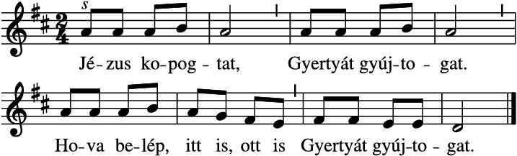

1. Jézus kopogtat, Gyertyát gyújtogat. Hova belép, itt is, ott is Gyertyát gyújtogat.
2. Szívem megnyitom, Térj be, Jézusom! Gyújtsd meg hitem kis gyertyáját, Térj be, Jézusom!
3. Kis gyertya-hitem Vigyázva viszem, Fúvó szellő el ne fújja, Vigyázva viszem.
4. Sötét a világ, Ragyogj, kicsi láng, Jézus felé mutass utat, Ragyogj, kicsi láng!
(Népdal, szöveg: Túrmezei Erzsébet 1912-2000.)
A gyerekek a fogadalomtétel után az Úr asztala mellett elhelyezett paravánokhoz jöttek sorban. Az osztályfőnök felolvasta a neveket, a gyerekek pedig egy-egy kicsi papír gyertyát hoztak, amelyen rajta volt az arcképük. Amikor a számukra előkészített paravánhoz értek, egy-egy nyolcadikos gyerek segített feltűzni a kis gyertyákat a nagy házak ablakaiba. Így végül a két osztály gyertyái egy-egy nagy ház ablakát világítják meg, az ablakokból gyerekarcok kukucskálnak. A gyermekek mintegy beköltöztek az osztályközösségbe, a házakba, és reménységünk szerint az egyházba is.

Pluhár Gáborné Szűcs Enikő, iskolalelkész, RPI katechetikai szakértő

